通过组合材料芯片技术快速构建Fe-Co-Ni成分相图

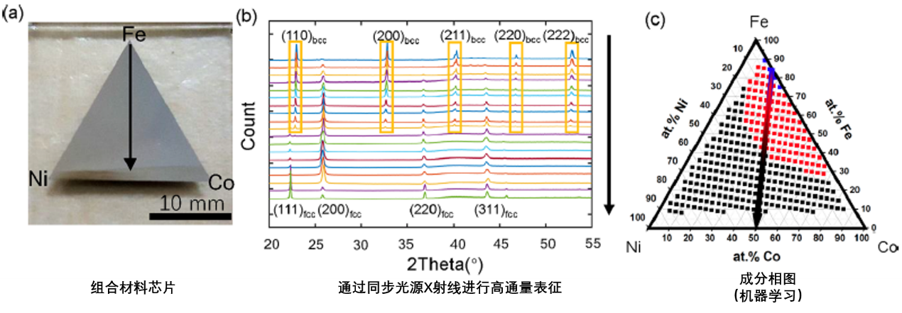

摘要：通过磁控共溅射制备100nm厚的Fe-Co-Ni材料芯片并在500，600，700℃下绝热退火。逐点的成分和结构匹配由同步光源的微束X射线表征。衍射谱的图像按照每秒一张的速率被记录下来。XRD衍射图谱被自动处理，相的识别与归类由层次聚类的算法完成，并用来构建组合成分相图。所构建的相图与ASM合金相图数据库记载的绝热章节内容一致，验证了本文构建相图方法的有效性。

关键词：组合材料芯片、Fe-Co-Ni，X射线衍射，层次聚类，相图

过去对单个样品的